- Паспорт программы
Наименование профессионального направления: Комфортная среда:
Водитель автомобиля категории «В» - «С».
Автор программы: Хусаинов В.Х., Преподаватель в/к
Контакты автора: Наурский район, ст. Калиновская, vakha60@inbox.ru, моб.тел.:8(960)750-62-76
Уровень сложности | Формат проведения | Время проведения | Возрастная категория | Доступность для участников с ОВЗ
Базовый | Очная | 90 минут | 8-9/ | Невозможность проведения пробы в смешанных группах «участники без ОВЗ+участники с ОВЗ»

- Содержание программы
Введение (5/10 мин)

Цель программы:
создание условий для формирования у школьников устойчивых навыков безопасного поведения на улицах и дорогах.
Целевые параметры правил безопасного поведения на улицах и дорогах:
- относиться к правилам дорожного движения как к важной общественной ценности;
- владеть навыками безопасного поведения на улицах и дорогах.
Где учат водителя
Водитель, в общем случае, является специалистом по управлению транспортным средством. Последнее может быть пассажирским, грузовым или даже спецтехникой. Также он располагает знаниями и навыками по техническому обслуживанию авто, своевременно ремонтирует его при появлении неполадок (либо своевременно доставляет машину в сервисный центр), неукоснительно соблюдает технику безопасности и ПДД.

ПДД РФ, ПРАВИЛА

ДОРОЖНОГО ДВИЖЕНИЯ РОССИЙСКОЙ ФЕДЕРАЦИИ
Презентация Улица полна неожиданностей,
(17 слайдов, 5 минут)
Важные обязанности
О том, какие светофоры бывают и для чего они применяются, расскажет преподаватель дисциплины ПТЭ.
Постановка задачи (3/5 мин)
воспитание грамотных участников дорожного движения, формирование уважительного отношения к законам дороги, осознания объективной целесообразности действующих правил и требований дорожного движения;
Выполнение задания (15/55 мин)
1.После каждого занятия с помощью контрольных вопросов, заданий необходимо проводить проверку того, как учащиеся усвоили Правила дорожного движения.
2.Программа базируется на системном подходе к решению проблемы профилактики дорожно-транспортного травматизма всех субъектов образовательного процесса.
Формат диалога
№  пп | Темы занятий
1. | Улица полна неожиданностей. Правила поведения в школьном автобусе.
2. | Остановочный путь и скорость движения.
3. | Пешеходные переходы.
4. | Нерегулируемые и регулируемые перекрестки. Светофор.
5. | Где еще можно переходить дорогу.
6. | Поездка на автобусе и троллейбусе.
7. | Дорожные знаки и дорожная разметка.
8. | Где можно и где нельзя играть.
9. | Как помочь себе и товарищу при получении травмы.
10. | Итоговое занятие

Контроль, оценка и рефлексия (7/20 мин)
1. Наставники слушает диалог участников;
2. Наставник оценивает эмоциональность и заинтересованность, получает обратную связь от участников;
3.Индивидуальное поощрение за наиболее успешное выполнение задания;
- Рефлексия:
Что нового вы узнали?
Чем вам понравилась в ПДД? Не понравилась? Почему?
Считаете ли вы полученную сегодня информацию полезной? Почему?
- Инфраструктурный лист
Наименование | Технические характеристики с необходимыми примечаниями | Количество |  | На группу/  на 15 чел
 |  | Ед. изм. | Объём
Бумага для офисной техники | Формат А4 | пачка | 0,2 | 1
Ручка ученическая | Шариковая | штук | 15 | 15
Многофункциональный тренажёрный комплекс по подготовке водителя | Электронная карта | штука | 1 | 1

- Приложения и дополнения

- Улица полна неожиданностей. Правила поведения в школьном автобусе.

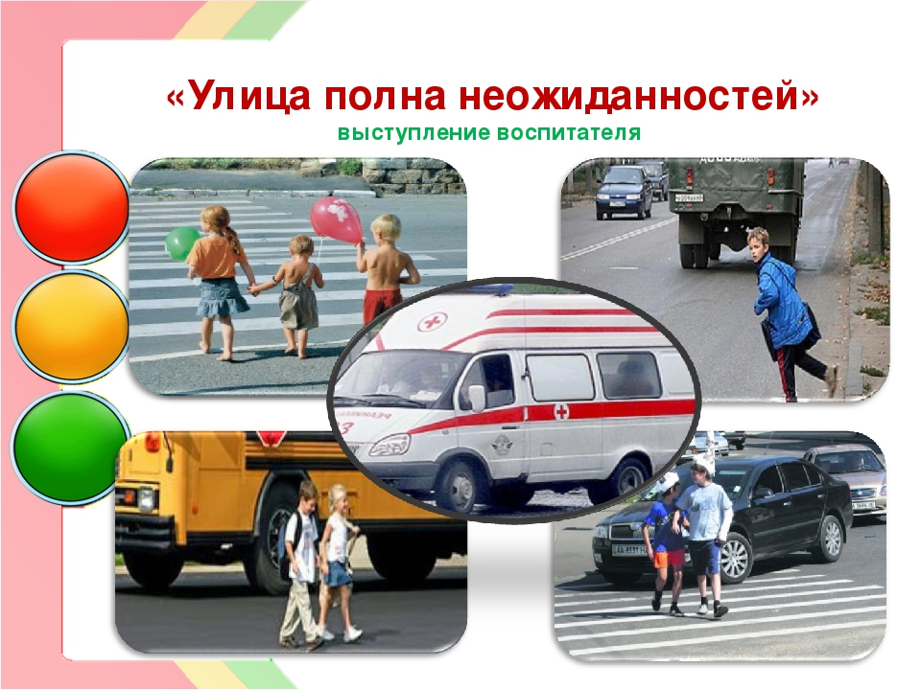
- Остановочный путь и скорость движения.

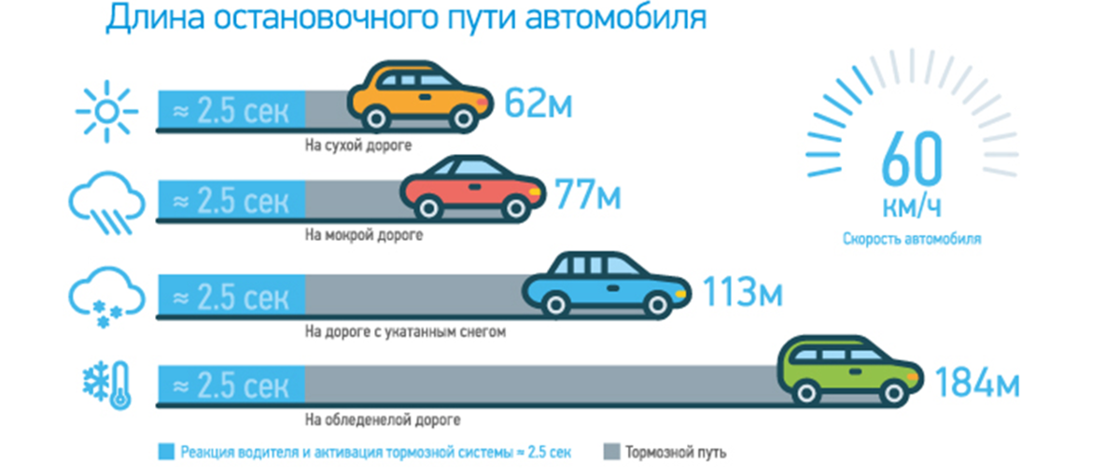

- Пешеходные переходы

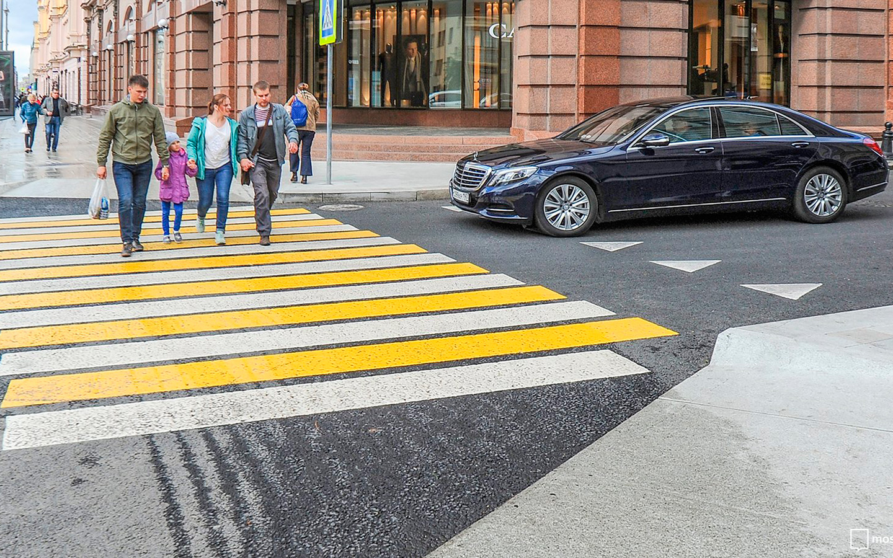.

- Нерегулируемые и регулируемые перекрестки. Светофор.

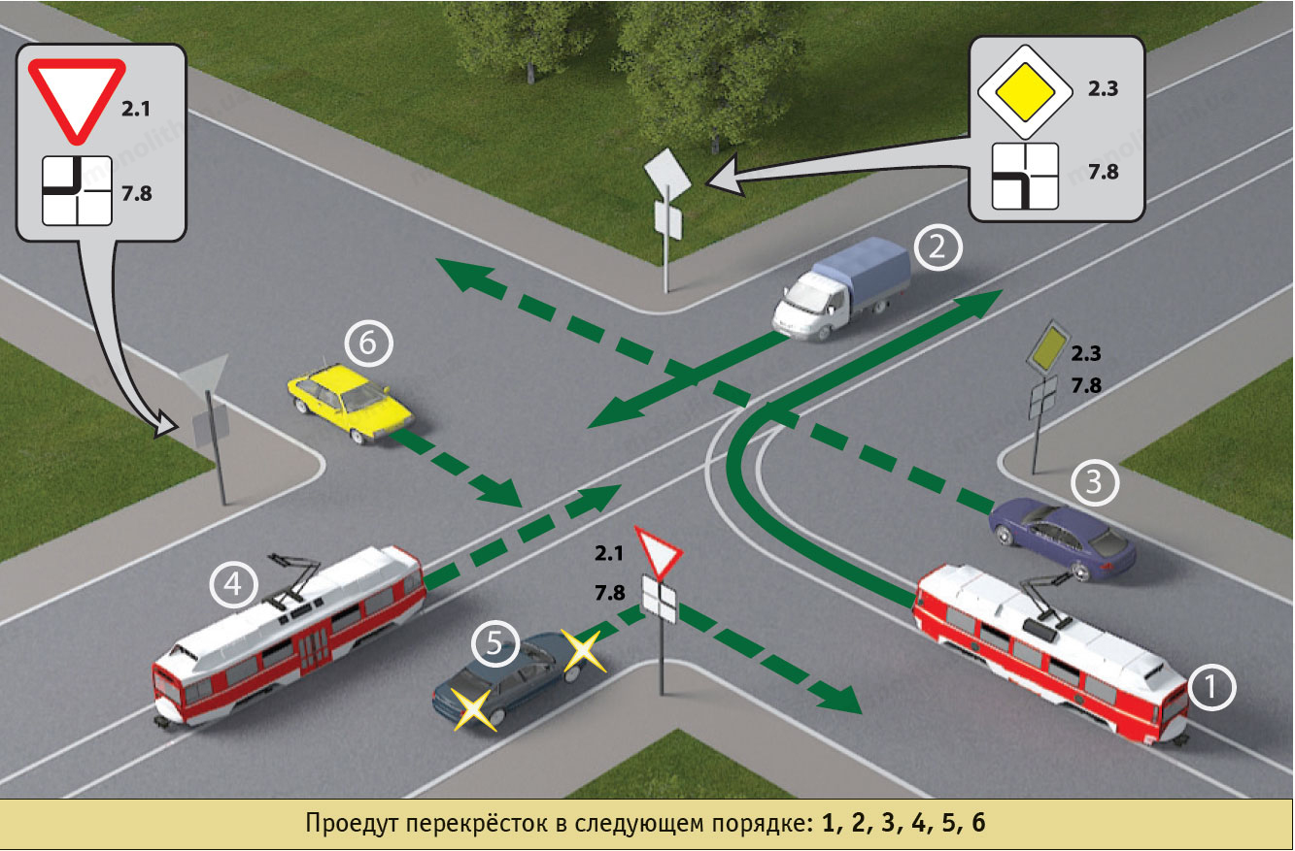

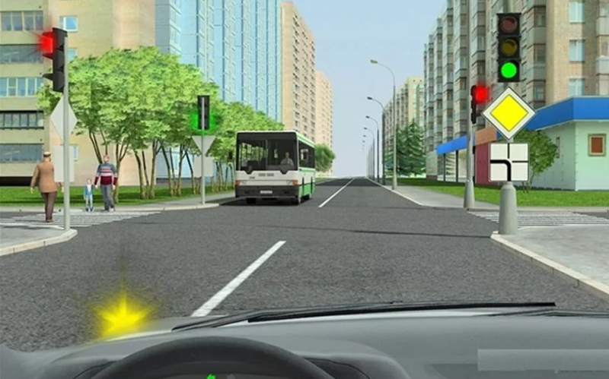
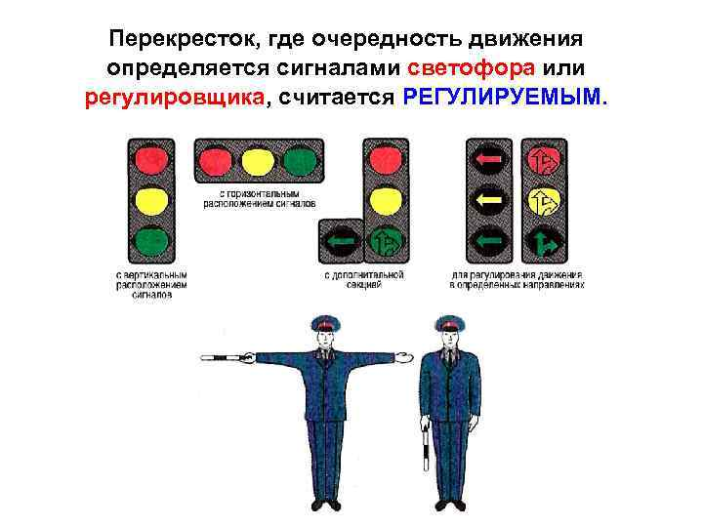
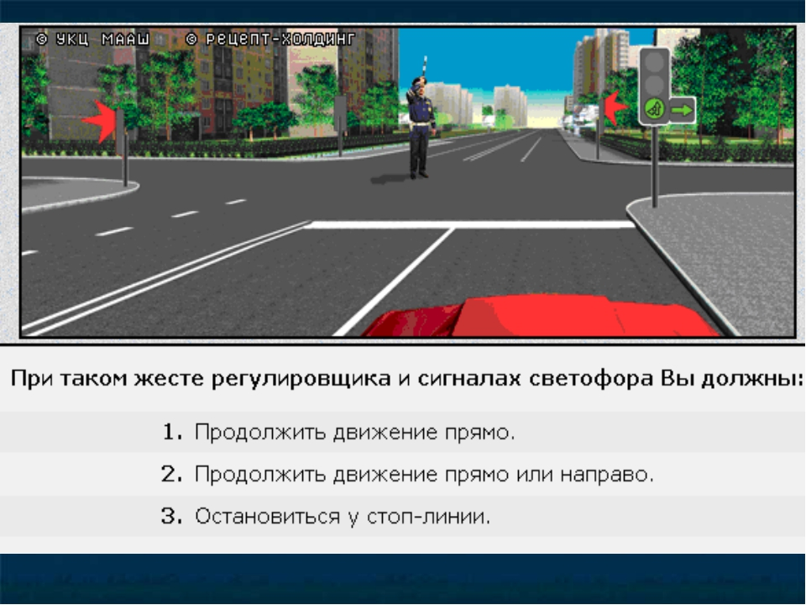
- Где еще можно переходить дорогу.

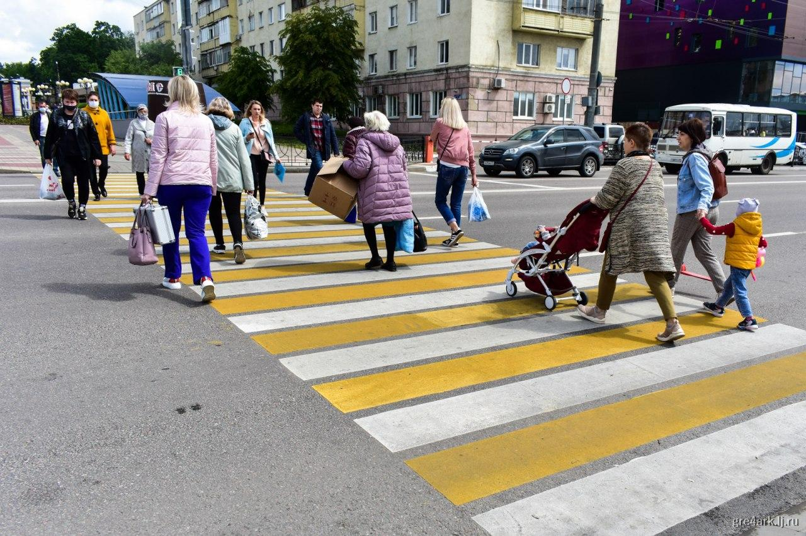6.Поездка на автобусе и троллейбусе.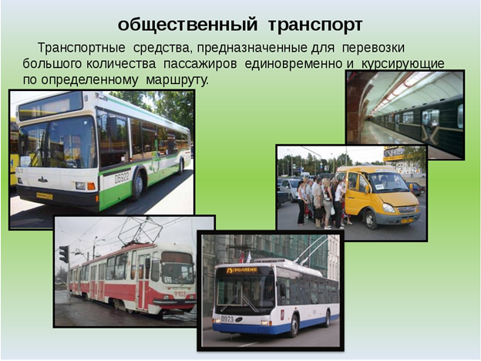

7.Дорожные знаки и дорожная разметка.
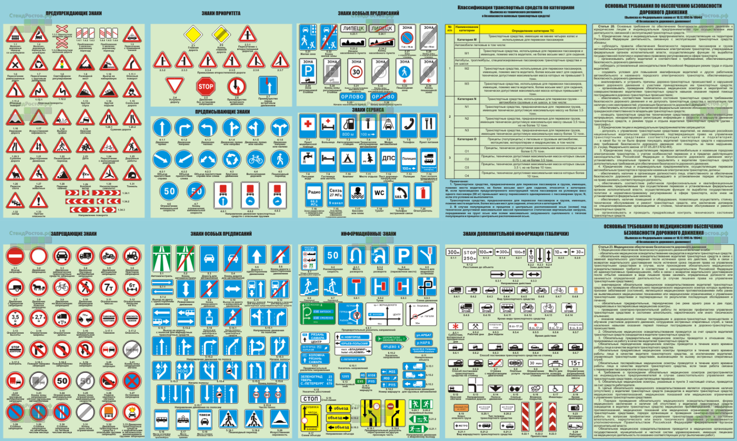
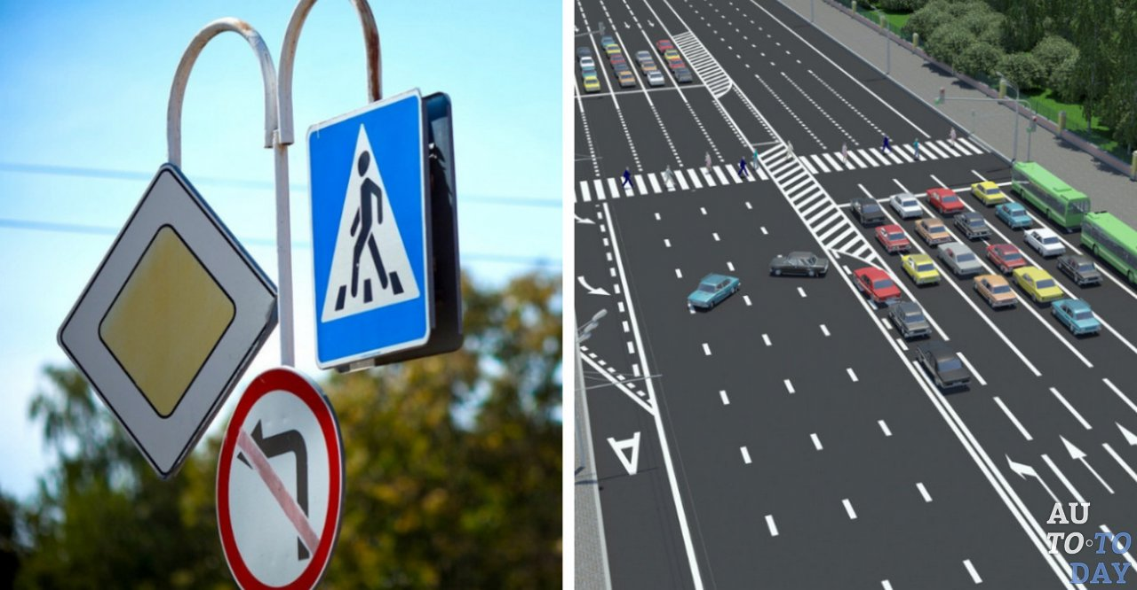

8.Где можно и где нельзя играть.
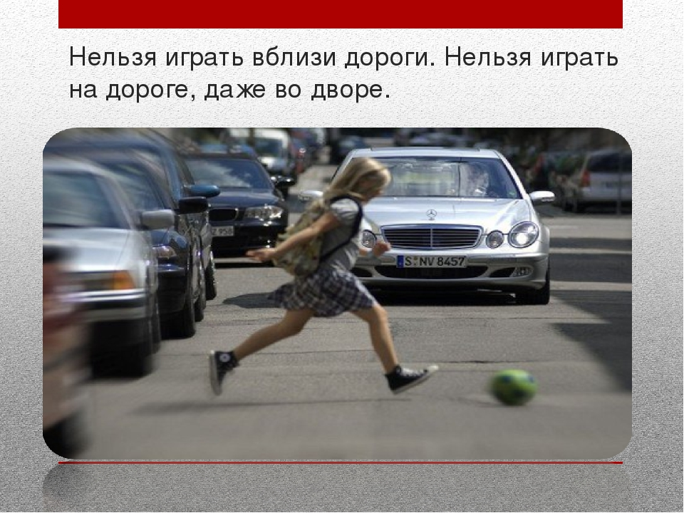
9.Как помочь себе и товарищу при получении травмы.
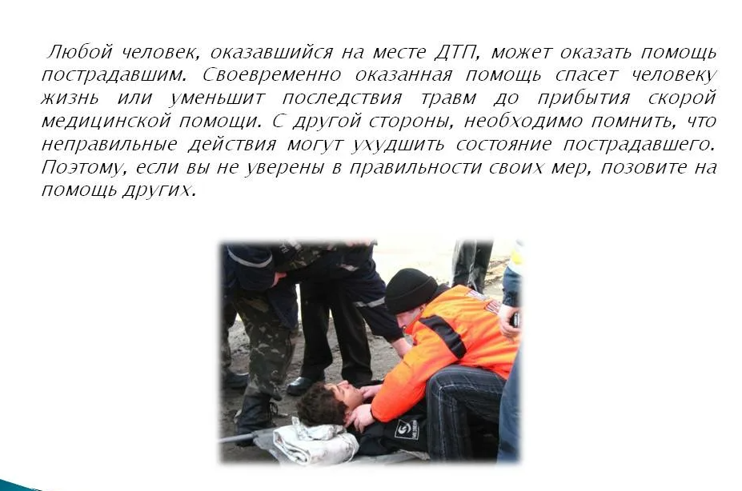
ВОПРОСЫ !!!
1. Улица полна неожиданностей.
Город, поселок, в котором мы живем. Основные улицы в микрорайоне школы.
Почему на улице опасно. Для чего надо знать и выполнять Правила дорожного движения.
Элементы улицы: проезжая часть, тротуар. Пешеходные ограждения.
Безопасность на улице. Как правильно ходить по тротуару, переходить проезжую часть.
Наиболее безопасный путь в школу и домой. Разбор конкретного маршрута.
Один помогает другому (не можешь сам перейти улицу – попроси взрослого помочь).
Дисциплина на улице – залог безопасного движения. Будь внимательным и осторожным!
Изучение правил поведения в школьном автобусе.
- Остановочный путь и скорость движения.
Почему опасно внезапно выбегать на проезжую часть.
Автомобиль мгновенно остановить невозможно.
Остановочный путь автомобиля.
Примеры дорожно-транспортных происшествий с детьми
- Пешеходные переходы.
Где можно переходить дорогу.
Нерегулируемый пешеходный переход, его обозначения (дорожные знаки, разметка).
Дорога с двусторонним движением. Что делать, если не успел перейти проезжую часть. Поведение пешехода, стоящего на середине проезжей части.
Дорога с односторонним движением. Правила перехода дороги с односторонним движением.

- Нерегулируемые и регулированные перекрестки. Светофор.
Что такое перекресток?
Движение транспортных средств на перекрестке. Поворот транспортных средств. Предупредительные сигналы, подаваемые водителями.
Обозначения нерегулируемого перекрестка. Правила перехода проезжей части на нерегулируемом перекрестке.
Для чего нужен светофор?
Сигналы светофора: красный, желтый, зеленый. Как работает 3-секционный светофор.
Как нужно переходить дорогу на перекрестке со светофором.
Пешеходный светофор и его сигналы. Пешеходный светофор с вызывным устройством.
5. Где еще можно переходить дорогу.
Подземный и надземный пешеходный переходы, их обозначения.
Дорожные знаки «Подземный пешеходный переход», «Надземный пешеходный переход».
Правила перехода дороги при наличии этих переходов.
Действия пешеходов при приближении транспортных средств с включенными специальными сигналами (синими проблесковыми маячками и звуковыми сиренами).
6. Поездка на автобусе и троллейбусе.
Какие транспортные средства называют маршрутными?
Городской маршрутный транспорт: автобусы, троллейбусы, трамваи, маршрутное такси.
Остановка автобуса и троллейбуса, ее обозначение. Как правильно пройти на остановку. Правила поведения на остановке.
Правила для пассажиров автобуса и троллейбуса при посадке, в салоне и при выходе.
Правила перехода проезжей части после выхода из автобуса или троллейбуса.
7. Дорожные знаки и дорожная разметка.
Назначение дорожных знаков и дорожной разметки.
Дорожные знаки: «Пешеходный переход» (информационно-указательный), «Подземный пешеходный переход», «Надземный пешеходный переход», «Место остановки автобуса и (или) троллейбуса», «Место остановки трамвая», «Движение пешеходов запрещено», «Дорожные работы» (всего 7 знаков).
8. Где можно и где нельзя играть.
Опасность игр рядом с проезжей частью, в местах дорожных работ, в транспорте. Места для игр и езды на самокатных средствах и т.д.
Что делать, если мяч выкатился на проезжую часть.
9. Как помочь себе и товарищу при получении травмы.
Виды кровотечения: артериальное, венозное, капиллярное. Способы остановки кровотечения. Виды повязок.
10. Итоговое занятие.
Просмотр диафильмов, видеофильмов, слайдов по ПДД.
Подведение итогов.

